МИНИСТЕРСТВО ОБРАЗОВАНИЯ И НАУКИ РОССИЙСКОЙ ФЕДЕРАЦИИ
Федеральное государственное автономное образовательное учреждение высшего образования
«САНКТ-ПЕТЕРБУРГСКИЙ УНИВЕРСИТЕТ АЭРОКОСМИЧЕСКОГО ПРИБОРОСТРОЕНИЯ»
КАФЕДРА № 41
ОТЧЕТ
ЗАЩИЩЕН С ОЦЕНКОЙ
ПРЕПОДАВАТЕЛЬ
Доц., канд. техн. наук
должность, уч. степень, звание |  | подпись, дата |  | инициалы, фамилия

ОТЧЕТ О ЛАБОРАТОРНОЙ РАБОТЕ №1

Представление графов ЭВМ

по курсу: Построение и анализ графовых моделей
РАБОТУ ВЫПОЛНИЛ
СТУДЕНТ ГР. № | 4616 |  |  |  | А.И. Попов
 |  |  | подпись, дата |  | инициалы, фамилия
Санкт-Петербург 2020

Цель работы
Изучение представления графов в ЭВМ при помощи матрицы смежности, множества пар вершин и массива структур. Визуализация графов.
Вариант 19
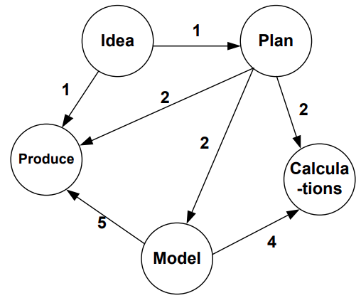

Матрица смежности

 | Idea(0) | Plan(1) | Calcul.(2) | Model(3) | Produce(4)
Idea(0) | 0 | 1 | 0 | 0 | 1
Plan(1) | 0 | 0 | 2 | 2 | 2
Calcul.(2) | 0 | 0 | 0 | 0 | 0
Model(3) | 0 | 0 | 4 | 0 | 5
Produce(4) | 0 | 0 | 0 | 0 | 0

Список смежности

[[(0, 1), 1], [(0, 4), 1], [(1, 2), 2], [(1, 3), 2], [(1, 4), 2], [(3, 2), 4], [(3, 4), 5]]

Листинг программы:
import igraph
import os
import numpy as np
import time
from sys import getsizeof
matrix_smez = np.array([np.array([0, 1, 0, 0, 1]),
np.array([0, 0, 2, 2, 2]),
np.array([0, 0, 0, 0, 0]),
np.array([0, 0, 4, 0, 5]),
np.array([0, 0, 0, 0, 0])])
print('Размер матрицы: ', getsizeof(matrix_smez))
print(len(matrix_smez))
def list_smezh(matrix):
lst_smz = []
for i in range(len(matrix)):
for j in range(len(matrix[i])):
if matrix[i][j] != 0:
lst_smz += [[tuple([i, j]), matrix_smez[i][j]]]
print('Размер списка смежности: ', getsizeof(lst_smz))
return lst_smz
def record_array(matrix):
name = {0: 'Idea', 1: 'Plan', 2: 'Calculations', 3: 'Model', 4: 'Produce'}
rec_array = []
count = [0 for i in range(len(matrix))]
num = [[] for i in range(len(matrix))]
neigh_num = [[] for i in range(len(matrix))]
childs = [[] for i in range(len(matrix))]
weights = [0 for i in range(len(matrix))]
for i in range(len(matrix)):
for j in range(len(matrix[i])):
if matrix[i][j] != 0:
count[i] += 1
count[j] += 1
weights[i] += matrix[i][j]
weights[j] += matrix[i][j]
num[j] += [i]
num[i] += [j]
childs[i] += [j]
neigh_count = [i for i in count]
for i in range(len(neigh_num)):
neigh_num[i] += [j for j in num[i]]
for i in range(len(matrix)):
rec_array += [{'Номер': i, 'Имя': name[i],
'Кол. соседей': neigh_count[i],
'Номер соседей': neigh_num[i], 'Дети': childs[i],
'Сумма веса': weights[i]}]
print('Размер массива записей: ', getsizeof(rec_array))
for i in range(len(rec_array)):
print(rec_array[i])
return rec_array
# Поиск соседей матрицы
def search_matrix(matrix):
sosed_input = int(input('Номер вершины для поиска соседей(матрица): '))
start_time = time.time()
for i in range(10 ** 6):
sosed_num = []
for j in range(len(matrix)):
if matrix[sosed_input][j] != 0:
sosed_num += [j]
for j in range(len(matrix)):
if matrix[j][sosed_input] != 0:
sosed_num += [j]
exec_time = time.time() - start_time
print('Соседи:', sosed_num), print('Время работы:', exec_time)
print('Ср. время работы: ', exec_time / 10 ** 6)
def chain_matrix(matrix):
chain = input('Введите последовательность(матрица): ').split()
start_time = time.time()
for j in range(10 ** 6):
for i in range(len(chain) - 1):
if matrix[int(chain[i])][int(chain[i + 1])] != 0:
answer = 'Введенная последовательность образует цепь'
continue
else:
answer = 'Введенная последовательность не образует цепь'
exec_time = time.time() - start_time
print(answer), print('Время вып.: ', exec_time)
print('Ср. время работы: ', exec_time / 10 ** 6)
def weight_matrix(matrix):
weight = int(input('Введите вес(матрица): '))
start_time = time.time()
for k in range(10 ** 6):
summ = [0 for i in range(len(matrix))]
for i in range(len(matrix)):
summ[i] += sum(matrix[i])
for j in range(len(matrix[i])):
if matrix[i][j] != 0:
summ[j] += matrix[i][j]
summ = [i for i in range(len(summ)) if summ[i] > weight]
exec_time = time.time() - start_time
print('Номера вершин: ', summ), print('Время работы: ', exec_time)
print('Ср. время работы: ', exec_time / 10 ** 6)
def edge_matrix(matrix):
start_time = time.time()
for k in range(10 ** 6):
edges = 0
for i in range(len(matrix)):
for j in range(len(matrix[i])):
if matrix[i][j] != 0:
edges += 1
exec_time = time.time() - start_time
print('Количество рёбер в графе: ', edges), print('Время работы: ', exec_time)
print('Ср. время работы: ', exec_time / 10 ** 6)
def sosed_list(lst):
sosed_input = int(input('Введите номер вершины для поиска соседей(список): '))
start_time = time.time()
for j in range(10 ** 6):
sosed_num = []
for i in lst:
if sosed_input in i[0] and sosed_input == i[0][0]:
sosed_num += [i[0][1]]
elif sosed_input in i[0] and sosed_input == i[0][1]:
sosed_num += [i[0][0]]
exec_time = time.time() - start_time
print('Соседи: ', sosed_num), print('Время работы: ', exec_time)
print('Ср. время работы: ', exec_time / 10 ** 6)
def chain_list(lst):
chain = input('Введите последовательность(список): ').split()
start_time = time.time()
for k in range(10 ** 6):
for i in range(len(chain) - 1):
mid_var = tuple([int(chain[i]), int(chain[i + 1])])
for j in range(len(lst)):
if mid_var == lst[j][0]:
answer = 'Введенная последовательность образует цепь'
break
else:
answer = 'Введенная последовательность не образует цепь'
break
exec_time = time.time() - start_time
print(answer), print('Время работы: ', exec_time)
print('Ср. время работы: ', exec_time / 10 ** 6)
def weight_list(lst):
weight = int(input('Введите вес(список): '))
start_time = time.time()
for k in range(10 ** 6):
verts = []
for i in lst:
for j in i[0]:
if j not in verts:
verts += [j]
verts = np.sort(verts)
sums = [0 for i in range(len(verts))]
for i in range(len(verts)):
for j in lst:
if verts[i] in j[0]:
sums[i] += j[1]
sums = [i for i in range(len(sums)) if sums[i] > weight]
exec_time = time.time() - start_time
print('Номера вершин: ', sums), print("Время работы: ", exec_time)
print('Ср. время работы: ', exec_time / 10 ** 6)
def edge_list(lst):
start_time = time.time()
for i in range(10 ** 6):
edges = len(lst)
exec_time = time.time() - start_time
print('Количество ребер: ', edges), print('Время работы: ', exec_time)
print('Ср. время работы: ', exec_time / 10 ** 6)
def sosed_rec(array):
sosed_input = int(input('Номер вершины для поиска соседей (массив): '))
start_time = time.time()
for j in range(10 ** 6):
for i in array:
if i['Номер'] == sosed_input:
sosed_num = i['Кол. соседей']
break
exec_time = time.time() - start_time
print('Соседи: ', sosed_num), print('Время работы: ', exec_time)
print('Ср. время работы: ', exec_time / 10 ** 6)
def chain_rec(array):
chain = input('Введите последовательность (массив): ').split()
start_time = time.time()
for k in range(10 ** 6):
for i in range(len(chain) - 1):
for j in array:
if j['Номер'] == int(chain[i]) \
and int(chain[i + 1]) != int(chain[i]) \
and int(chain[i + 1]) in j['Дети']:
answer = 'Введенная последовательность образует цепь'
break
else:
answer = 'Введенная последовательность не образует цепь'
break
exec_time = time.time() - start_time
print(answer), print('Время работы: ', exec_time)
print('Ср. время работы: ', exec_time / 10 ** 6)
def weight_rec(array):
weight = int(input('Введите вес (массив): '))
start_time = time.time()
for j in range(10 ** 6):
verts = []
for i in array:
if i['Сумма веса'] > weight:
verts += [i['Номер']]
exec_time = time.time() - start_time
print('Номера вершин: ', verts), print('Время работы: ', exec_time)
print('Среднее время выполнения: ', exec_time / 10 ** 6)
def edge_rec(array):
start_time = time.time()
for j in range(10 ** 6):
edges = 0
for i in array:
edges += len(i['Дети'])
exec_time = time.time() - start_time
print('Количество ребер: ', edges), print('Время работы: ', exec_time)
print('Ср. время работы: ', exec_time / 10 ** 6)
def plot_graf(rec_array, lst_smz):
G = igraph.Graph(directed=True)
G.add_vertices(5)
G.vs['label'] = [rec_array[i]['Имя'] for i in range(len(rec_array))]
G.add_edges([i[0] for i in lst_smz])
# Веса
G.es['label'] = [i[1] for i in lst_smz]
layout = G.layout('kk')
igraph.plot(G, 'graph.png', bbox=(800, 600), layout=layout, vertex_size=40, vertex_label_size=10)
os.startfile(r'graph.png')
lst_smz = list_smezh(matrix_smez)
rec_array = record_array(matrix_smez)
def choose():
print("Выбор действий:")
print("(1) Показать граф \n"
"(2) Найти соседей (матрица) \n"
"(3) Найти цепь(матрица) \n"
"(4) Найти сумму весов(матрица) \n"
"(5) Найти кол. ребер (матрица) \n"
"(6) Найти соседей(список) \n"
"(7) Найти цепт(список) \n"
"(8) Найти сумму весов(список) \n"
"(9) Найти кол. ребер (список) \n"
"(10) Найти соседей(массив) \n"
"(11) Найти цепт(массив) \n"
"(12) Найти сумму весов(массив) \n"
"(13) Найти кол. ребер (массив) \n"
)
print("Ввод ")
chs = int(input())
if chs == 1:
plot_graf(rec_array, lst_smz)
if chs == 2:
search_matrix(matrix_smez)
if chs == 3:
chain_matrix(matrix_smez)
if chs == 4:
weight_matrix(matrix_smez)
if chs == 5:
edge_matrix(matrix_smez)
if chs == 6:
sosed_list(lst_smz)
if chs == 7:
chain_list(lst_smz)
if chs == 8:
weight_list(lst_smz)
if chs == 9:
edge_list(lst_smz)
if chs == 10:
sosed_rec(rec_array)
if chs == 11:
chain_rec(rec_array)
if chs == 12:
weight_rec(rec_array)
if chs == 13:
edge_rec(rec_array)
if chs == 14:
search_matrix(matrix_smez)
while True:
choose()

Изображения графа

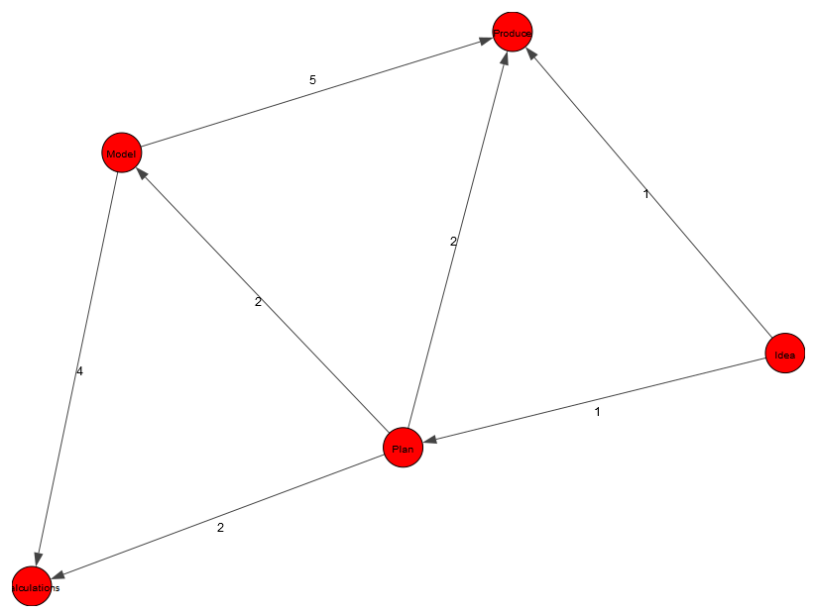
Рисунок 1- Граф полученный программой

Результат выполнения программы
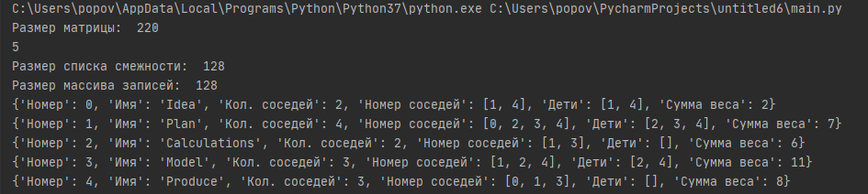
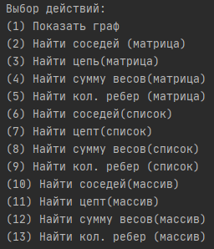
Рисунок 2 – Результат работы программы
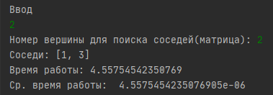
Рисунок 3 – Результат работы программы
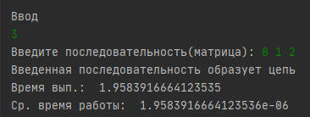
Рисунок 4 – Результат работы программы
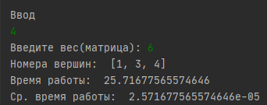
Рисунок 5 – Результат работы программы
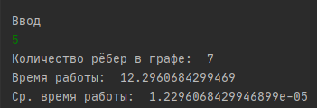
Рисунок 6 – Результат работы программы
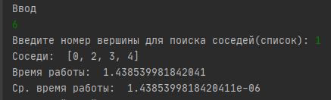
Рисунок 7 – Результат работы программы
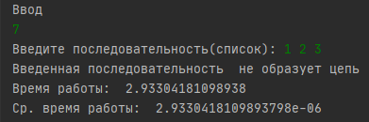
Рисунок 8 – Результат работы программы
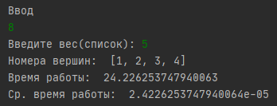
Рисунок 9 – Результат работы программы
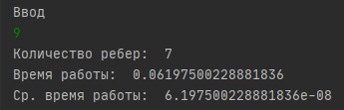
Рисунок 10 – Результат работы программы
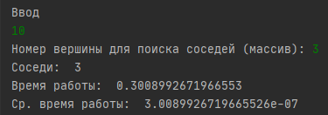
Рисунок 11 – Результат работы программы
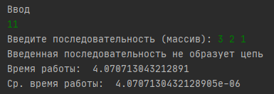
Рисунок 12 – Результат работы программы
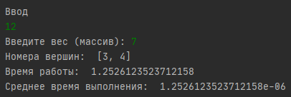
Рисунок 13 – Результат работы программы
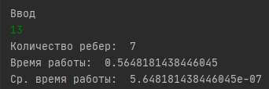
Рисунок 14 – Результат работы программы

Выводы:
В ходе лабораторной работы, я научился строить графики с помощью python и библиотеки igraph. Построенный граф совпал с изначальным графом, что говорит о верности выполнения. Все задания на нахождения соседей графа, веса и цепи прошли проверку на правильность.
Из данных которые мы получили, можно сказать, что для оптимального хранения графа лучше использовать список смежности или массив записей, т.к они имеют меньший вес в сравнении с матрицей.
Так же работа с массивом данных была белее удобной вследствие отсутствия большого количества вложенных циклов и наиболее быстрой при компиляции программы.
3 алг 2 – 2 лаба

